# VAJE – SQL 2

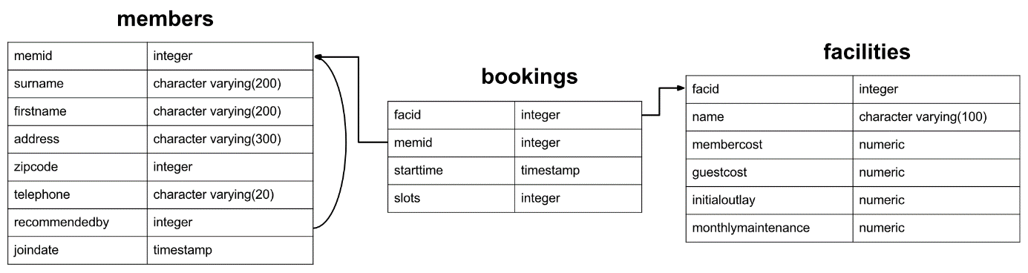

1. **Poiščite memid vseh članov, ki so kadarkoli kaj rezervirali.**

|  |  |
| --- | --- |
| SELECT DISTINCT memid  FROM cd.bookings  ORDER BY memid;  SELECT MEMID  FROM cd.members  WHERE memid IN (SELECT memid  FROM cd.bookings); |  |
|  |  |

1. **Poiščite priimke vseh članov, ki so do sedaj naredili več kot 100 rezervacij**

|  |  |
| --- | --- |
| SELECT surname  FROM members  WHERE memid IN (SELECT memid  FROM bookings  GROUP BY memid  HAVING COUNT (*) > 100); |  |

1. **Poiščite memid vseh članov, ki so rezervirali Squash Court ali Pool Table**

|  |  |
| --- | --- |
|  |  |

1. **Poiščite memid vseh članov, ki so rezervirali Squash Court ali se njihov priimek začne s črko R.**

|  |  |
| --- | --- |
|  |  |

1. **Poiščite memid vseh članov, ki so do sedaj rezervirali Squash Court, kot tudi Pool Table**

|  |  |
| --- | --- |
|  |  |

1. **Prejšnjo nalogo (Naloga 5) nadgradite tako, da se vam izpišejo imena in priimki članov, ki so do sedaj rezervirali “Squash Court” in “Pool Table”.**

|  |  |
| --- | --- |
|  |  |

1. **Poiščite priimke vseh članov, ki so se pridružili po članu s priimkom “Owen”**

|  |  |
| --- | --- |
|  |  |

1. **Izpišite imena in priimke vseh članov, ki so že rezervirali eno izmed tenis igrišč »Tennis Court 1«, »Tennis Court 2«, ….**

|  |  |
| --- | --- |
|  |  |

1. **Izpišite številke objektov, ki imajo najvišje mesečno vzdrževanje**

|  |  |
| --- | --- |
|  |  |

1. **Izpišite številke objektov, ki imajo drugo najvišje mesečno vzdrževanje**

|  |  |
| --- | --- |
|  |  |

1. **Imena vseh članov, ki so že kdaj rezervirali naenkrat 6 slotov.**

|  |  |
| --- | --- |
|  |  |

1. **Izpišite Imena in priimke obiskovalcev, ki so večkrat rezervirali Badbindton court od vsake osebe z imenom »Timothy«**

|  |  |
| --- | --- |
|  |  |

1. **Tokrat uporabite INNER JOIN (Izpišite Imena in priimke obiskovalcev, ki so večkrat rezervirali Badbindton court od vsake osebe z imenom »Timothy«)**

|  |  |
| --- | --- |
|  |  |

1. **Izpišite imena objektov, ki zaračunajo najvišjo ceno gostom.**

|  |  |
| --- | --- |
|  |  |

1. **Izpišite seznam začetnih časov (“starttime”) vseh rezervacij, ki jih je storil član 'David Farrell'? (Uporabite INNER JOIN)**

|  |  |
| --- | --- |
|  |  |

1. **Izpišite seznam začetnih časov (“starttime”) rezervacij narejenih za objekta z ID 0 in 1, in sicer za dne '2012-09-21'? Vrnite seznam začetnih časov (starttime in imena objektov). Seznam naj bo urejen po “starttime”.**

|  |  |
| --- | --- |
|  |  |

1. **Izpišite seznam vseh članov, ki so kadarkoli priporočili drugega člana? (recommendedby). Znebite se vseh duplikatov, seznam naj bo urejen po priimku in imenu.**

|  |  |
| --- | --- |
|  |  |

1. **Izpišite seznam vseh članov, vključno s člani, ki so jih priporočili (Če jih ni priporočil nihče, vrnite NULL). Seznam naj bo urejen po priimku in imenu.**

|  |  |
| --- | --- |
|  |  |

1. **Izpišite imena in priimke članov ki so od prvega avgusta 2021 skupno rezervirali več kot 300 mest**

|  |  |
| --- | --- |
|  |  |

1. **Izpišite memid vseh članov, ki so rezervirali vse objekte.**

|  |  |
| --- | --- |
|  |  |

1. **Izpišite seznam vseh članov na način, da se prikažejo priimki in imena v sledečem formatu 'Surname, Firstname'. (Funkcija CONCAT())**

|  |  |
| --- | --- |
|  |  |

1. **Izpišite začetnice vseh članov (predpostavljamo, da ime vsak le en priimek in le eno ime).**

|  |  |
| --- | --- |
|  |  |